Những điều cần biết về vệ sinh an toàn thực phẩm
Vệ sinh an toàn thực phẩm hay an toàn thực phẩm hiểu theo nghĩa hẹp là một môn khoa học dùng để mô tả việc xử lý, chế biến, bảo quản và lưu trữ thực phẩm bằng những phương pháp phòng ngừa, phòng chống bệnh tật do thực phẩm gây ra. Vệ sinh an toàn thực phẩm cũng bao gồm một số thói quen, thao tác trong khâu chế biến cần được thực hiện để tránh các nguy cơ sức khỏe tiềm năng nghiêm trọng. Hiểu theo nghĩa rộng, vệ sinh an toàn thực phẩm là toàn bộ những vấn đề cần xử lý liên quan đến việc đảm bảo vệ sinh đối với thực phẩm nhằm đảm bảo cho sức khỏe của người tiêu dùng. Đây là một vấn đề và nguy cơ rất lớn mà các nước đang phát triển đã và đang phải đối mặt như Việt Nam, Trung Quốc....
Thực phẩm có thể truyền bệnh từ người sang người cũng như là một môi trường phát triển cho các vi khuẩn có thể gây ra ngộ độc thực phẩm. Cuộc tranh luận về an toàn thực phẩm biến đổi gen bao gồm các vấn đề như tác động của thực phẩm biến đổi gen đối với sức khỏe của các thế hệ xa hơn và ô nhiễm môi trường, di truyền mà có thể phá hủy đa dạng sinh học tự nhiên. Ở các nước phát triển có những tiêu chuẩn rất phức tạp và nghiêm ngặt cho việc chế biến, bảo quản và tiêu thụ thực phẩm, trong khi ở các nước đang phát triển và kém phát triển thì tiêu chuẩn này quá thấp và việc quản lý vấn đề vệ sinh an toàn thực phẩm tỏ ra quá lỏng lẽo, yếu kém và xã hội những nước này thường ngày phải đối mặt với nguy cơ ngộ độc thực phẩm, tử vong hàng ngày hàng giờ.
* Một số điều cần biết về vệ sinh thực phẩm:
- Đồ nhựa dùng lại:
Chai đựng nước ngọt và nước uống đóng chai thường được làm từ nhựa PET (#1), là loại nhựa chỉ đảm bảo chất lượng cho sử dụng một lần. Một nghiên cứu của Đại học Idaho (Hoa Kỳ) cho thấy, các hóa chất được sử dụng trong chế tạo loại nhựa này có thể thôi ra và ngấm vào nước nếu chúng ta đem sử dụng lại hoặc để chai tiếp xúc với ánh nắng, nhiệt độ và thời gian. Đây là loại nhựa xốp, những chai này trong quá trình sử dụng đã bị ngấm các hương liệu và vi khuẩn mà bạn không có cách nào rửa sạch chúng được.
- Bọc thực phẩm bằng báo:
Trong mực in có các loại hóa chất, trong đó có chì. Chì sẽ bị thôi nhiễm từ báo chí sang thực phẩm. Khi theo thực phẩm vào cơ thể con người, chì khó bị đào thải mà lắng đọng lại và có thể gây hại khi đạt đến một mực độ nhất định. Ngoài ra một tờ báo thường trải qua nhiều khâu, từ nhà in, qua đường phố, đến tay bao người đọc và người thu gom. Trong quá trình đó, đã có rất nhiều bụi bám vào. Giấy báo lại là chất liệu dễ thấm hút, là môi trường thuận lợi cho vi khuẩn, ký sinh trùng bám dính và phát triển.
- Dùng các dụng cụ đun nấu, chứa đựng thực phẩm làm bằng nhôm:
Đồ nhôm vừa nhẹ, vừa sạch sẽ, tiện dụng. Nhưng nếu dùng các đồ nhôm được chế tạo từ nhôm phế liệu, gia công không đảm bảo công nghệ, xử lý không hết tạp chất, không tạo được bề mặt trơ với tác động của môi trường... thì khi dùng đun nấu, chứa đựng thực phẩm có thể các ion nhôm sẽ thôi nhiễm vào thực phẩm và người ăn phải sẽ bị ảnh hưởng. Đặc biệt khi nấu mặn, dễ tạo ra muối nhôm gây độc cho cơ thể. Dùng đồ nhôm để chứa đựng thức ăn nóng, chua (muối dưa, canh chua), mặn - bề mặt nhôm dễ bị rỗ, giải phóng các ion nhôm vào cơ thể, tích luỹ ở tế bào não, gây ra hội chứng “lú lẫn” sớm.
Bình thường, tế bào thần kinh không có ion nhôm. Nhưng nếu trong thức ăn có nhiễm ion nhôm, thì ion nhôm vốn có ái tính với các tế bào thần kinh, sẽ tích tụ tại đó và làm cho tế bào thần kinh não bị biến tính, dẫn tới chứng “lú lẫn” (ngớ ngẩn). Biểu hiện là trí nhớ giảm sút, phản ứng trì trệ, trí năng giảm, cử động chậm chạp, cười khóc bất thường.
Cách phòng ngừa: Không dùng đồ nhôm để đựng thức ăn qua đêm; không dùng đồ nhôm để muối dưa, đánh trứng gà, làm nộm chua, canh chua, muối mặn, nóng…; không dùng đồ nhôm gia công không đảm bảo công nghệ. Hạn chế dùng đồ nhôm để chế biến, chứa đựng thực phẩm.
- Phòng thôi nhiễm ở nồi nấu bằng kim loại nói chung:
Không nên lưu trữ thực phẩm quá lâu trong các nồi đựng bằng kim loại, bất kể nhôm, gang, đồng hay inox. Bởi trong các món ăn, nhất là các món chua đều có một lượng axit nhất định. Lượng axit này sau khi được “ngâm” trong nồi sẽ làm thôi ra một lượng kim loại hoặc làm ôxy hóa lớp bề mặt vật đựng bằng kim loại. Nồng độ cũng như hàm lượng kim loại bị thôi nhiễm ra dù không nhiều nhưng lâu dần tích tụ trong cơ thể người dùng cũng sẽ ảnh hưởng không tốt cho sức khoẻ. Ngoài ra, cũng từ nhiều nghiên cứu khác cho thấy, nồi kim loại khi mới dùng đôi khi cũng thôi ra một lượng kim loại nhất định như Nickel, Chrome hoặc sắt. Lý do là bởi các bụi kim loại còn bám trên bề mặt sau quy trình đánh bóng. Do vậy, các nhà sản xuất khuyên người tiêu dùng, đối với nồi mới, nên cọ rửa sạch, cho nước vào nấu sôi, rửa sạch lại sau đó mới dùng.
* Nguyên nhân ngộ độc thực phẩm:
Có nhiều nguyên nhân dẫn tới ngộ độc thực phẩm:
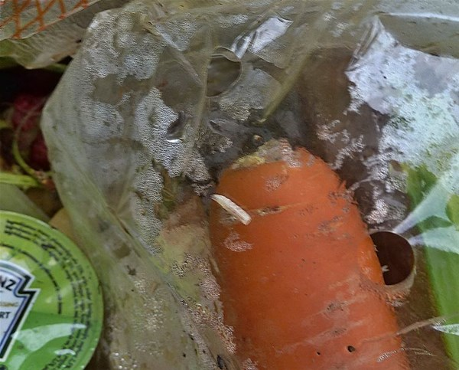
- Do thực phẩm bị nhiễm vi sinh vật (33-49%) – chủ yếu do các chủng Salmonella, E.Coli, Clostridium Perfringens, vi khuẩn Listeria.
- Độc tố: chiếm 20-30% các vụ ngộ độc thực phẩm tập thể. Trong số này, khuẩn Staphylococcus Aureus hiện diện trong các món ăn làm bằng tay (bánh ngọt), khuẩn Clostridium Perfringens hay phát sinh trong các món được nấu nướng và hâm nóng.
- Do thực phẩm bị ô nhiễm hóa chất (11-27%): CN-, As, Cl -, Hg, Pb, Benladol, hóa chất bảo quản thực phẩm, hóa chất bảo vệ thực vật. 27% số vụ ngộ độc là do ăn phải thực phẩm còn tồn đọng hóa chất.
- Thực phẩm vốn hàm chứa các chất độc tự nhiên (6 – 37,5%):
  - Xyanua (CN) sẵn có nhiều trong sắn, măng… (liều tử vong đối với người 50–90 mg/kg). Măng chua, trong quá trình ngâm kết hợp với một số enzym trong ruột người tạo thành HCN (axit cyanhydric), gây ngộ độc cấp tính.
  - Phytat trong ngũ cốc (hàm lượng = 2-5gr/kg), là muối của Calci Phytic. Khi nhận 1g Phytat cơ thể lập tức bị mất đi 1g Calcium.
  - Ancaloit (Solamin và Chaconin) trong khoai tây đã mọc mầm hay khi vỏ đã chuyển sang màu xanh, tiếp xúc nhiều với tia cực tím, ánh nắng mặt trời thì hàm lượng Solanin (chất gây độc) tăng lên rất cao.
  - Axít Oxalic- chất chống calci thường có ở khế, me… (5g Acid Oxalic đủ gây tử vong cho người lớn trọng lượng 70 kg).
  - Nấm mốc thường gặp trong môi trường nóng ẩm ở nước ta, nhất là ở trong các loại ngũ cốc, quả hạt có dầu dự trữ. Nấm mốc gây hư hỏng thực phẩm, và còn sản sinh ra các độc tố nguy hiểm. Aflatoxin là độc tố do nấm Aspergillus Flavus và Aspergillus Parasiticus sản sinh ra trong ngô, đậu và lạc ẩm mốc rất độc và có thể gây ung thư gan.
  - Histamin trong thức ăn ôi thiu.
  - Nấm độc, cá nóc, thịt cóc… với độc tố Tetradotoxin.
Ngoài ra còn rất nhiều trường hơp ngộ độc mà không thể xác định được nguyên nhân. Theo điều tra của cơ quan vệ sinh an toàn thực phẩm cho thấy:
- Kem ăn có 55,2% không đạt chất lượng (với 75,4% E.coli; 70,3% Staphaurens).
- Thực phẩm đường phố ăn ngay 87,5% nhiễm vi sinh.
- Nước giải khát lề đường 85,7% không đạt tiêu chuẩn…
Đó là chưa kể các thức ăn bị nhiễm thuốc trừ sâu (phun hàm lượng cao, không cách ly với ngày thu hoạch), hay các chất phụ gia (hàn the, màu công nghiệp, đường hóa học).
Ở Việt Nam:
Tình hình chung:
Bảo đảm chất lượng vệ sinh an toàn thực phẩm giữ vị trí quan trọng trong sự nghiệp bảo vệ sức khỏe nhân dân, góp phần giảm tỷ lệ mắc bệnh, duy trì và phát triển nòi giống, tăng cường sức lao động, học tập, thúc đẩy sự tăng trưởng kinh tế, văn hóa xã hội và thể hiện nếp sống văn minh. Mặc dù cho đến nay đã có khá nhiều tiến bộ về khoa học kỹ thuật trong công tác bảo vệ và an toàn vệ sinh thực phẩm, cũng như biện pháp về quản lý giáo dục như ban hành luật, điều lệ và thanh tra giám sát vệ sinh an toàn thực phẩm, nhưng các bệnh do 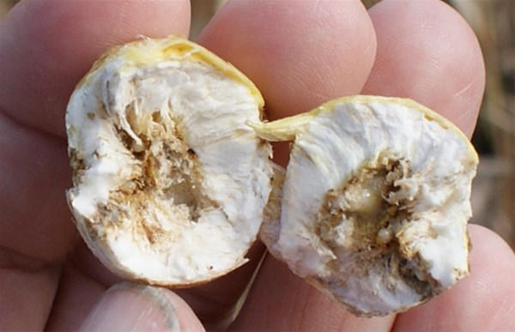kém chất lượng về vệ sinh thực phẩm và thức ăn ở Việt Nam vẫn chiếm tỷ lệ khá cao.
Trong những năm gần đây, nền kinh tế Việt Nam chuyển sang cơ chế thị trường. Các loại thực phẩm sản xuất, chế biến trong nước và nước ngoài nhập vào Việt Nam ngày càng nhiều chủng loại. Việc sử dụng các chất phụ gia trong sản xuất trở nên phổ biến. Các loại phẩm màu, đường hóa học đang bị lạm dụng trong pha chế nước giải khác, sản xuất bánh kẹo, chế biến thức ăn sẵn như thịt quay, giò chả, ô mai … Nhiều loại thịt bán trên thị trường không qua kiểm duyệt thú y. Tình hình sản xuất thức ăn, đồ uống giả, không đảm bảo chất lượng và không theo đúng thành phần nguyên liệu cũng như quy trình công nghệ đã đăng ký với cơ quan quản lý. Nhãn hàng và quảng cáo không đúng sự thật vẫn xảy ra.
Ngoài ra, việc sử dụng hóa chất bảo vệ thực vật bao gồm thuốc trừ sâu, diệt cỏ, hóa chất kích thích tăng trưởng và thuốc bảo quản không theo đúng quy định gây ô nhiễm nguồn nước cũng như tồn dư các hóa chất này trong thực phẩm. Việc bảo quản lương thực thực phẩm không đúng quy cách tạo điều kiện cho vi khuẩn và nấm mốc phát triển đã dẩn đến các vụ ngộ độc thực phẩm. Các bệnh do thực phẩm gây nên không chỉ là các bệnh cấp tính do ngộ độc thức ăn mà còn là các bệnh mạn tính do nhiễm và tích lũy các chất độc hại từ môi trường bên ngoài vào thực phẩm, gây rối loạn chuyển hóa các chất trong cơ thể, trong đó có bệnh tim mạch và ung thư.
Do vậy để khỏi bị nhiễm độc, tốt nhất bạn nên ra chợ tự mua thực phẩm, chọn những con vật (cá, tôm, gà vịt…) đang còn sống. Với những thực phẩm đã giết mổ, pha chế sẵn thì nên mua ở những nơi có uy tín, có bảo hành chất lượng cho các sản phẩm của mình và dĩ nhiên nên lưu lại các hóa đơn mua hàng để sau đó nếu có ngộ độc xảy ra còn biết do loại nào, do ai bán… để làm các thủ tục pháp lý và đền bù thỏa đáng.
Cần lưu ý đến ngay cả khâu chế biến thực phẩm của mỗi cá nhân và gia đình. Đảm bảo các dụng cụ nhà bếp phải thật sạch. Sắn (khoai mì) chứa xyanua, cả trong phần thịt và phần vỏ (thường có hàm lượng cao hơn). Cách tốt nhất để loại bỏ xyanua trong khoai mì là phải lột vỏ, ngâm trong nước lạnh nhiều giờ trước khi luộc, trong lúc luộc nên mở nắp nồi để xyanua bay đi. Đối với khoai tây, khoai mì, đậu phộng, người tiêu dùng hoàn toàn không nên dự trữ lâu. Để tránh ngộ độc solanin có trong khoai tây, không nên ăn những củ khoai đã mọc mầm hay những củ có vỏ đã chuyển sang màu xanh, những củ đã đào khỏi mặt đất quá lâu. Nên thận trọng với những thức ăn để lâu hay bảo quản không tốt mà chuột, bọ, dán, ruồi… có thể động chạm đến.
Theo Wikipedia (Bách khoa toàn thư mở)

